Методические рекомендации
для родителей

«С чего начинается обучение плавание ребёнка»
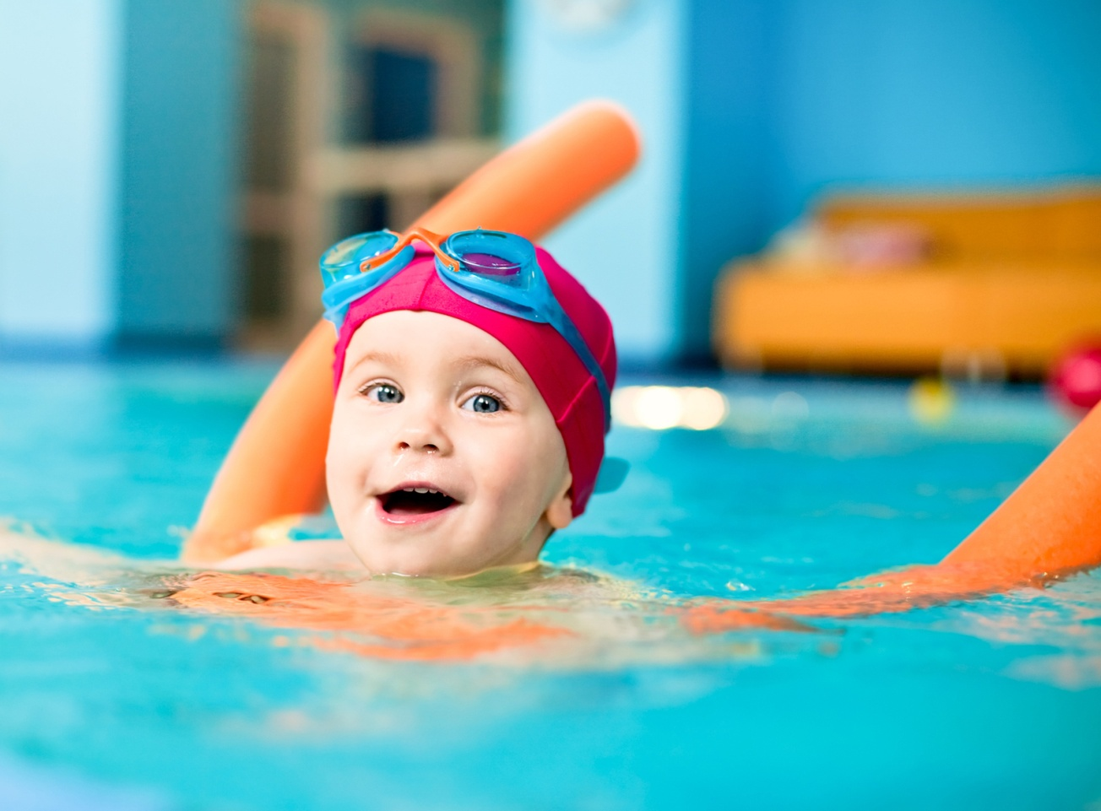

Материал подготовил:
М. А. Глотов,
тренер по плаванию
МБОУДОД ДЮЦ «Молодёжный центр»

сентябрь 2014 г.
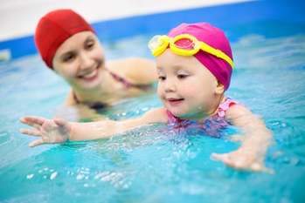
Опыт педиатров показывает, что раннее обучение плаванию способствует гармоничному развитию малышей и положительно влияет на развитие всех систем организма: улучшает дыхание, кровообращение, укрепляет опорно-двигательный аппарат, благотворно сказывается на деятельности центральной нервной системы.
Забота о физическом развитии ребенка является почти столь же важной для его гармоничного развития, как рациональный режим, регулярное и полноценное питание, достаточный сон и частое пребывание на свежем воздухе. Несомненно, раннее грудничковое плавание влияет на улучшение физического развития ребенка.
Плавание - это физическое действие, основу которого составляет удержание и перемещение человека в воде в необходимом направлении. Во время плавания, которое является средством массажа кожи и мышц, ребенок преодолевает значительные сопротивления воды, постоянно тренируя опорно-двигательный аппарат, т.е. осуществляется своеобразная гимнастика.
Во время плавания очищаются потовые железы, что способствует активизации кожного дыхания и обильному притоку крови к периферическим органам. Горизонтальное положение во время плавания - это своеобразное состояние невесомости, которое активизирует кровоток, развивая и укрепляя сердечно - сосудистую систему.

С какого возраста лучше всего начинать обучение плаванию ребенка?
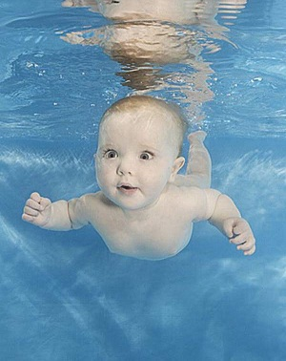
Лучше всего начинать обучению плаванию с 2-3-х недельного возраста, но не позднее 3 месяцев, потому что каждый ребенок рождается с определенными врожденными рефлексами, которые после 3 месяцев угасают. Это плавательные врожденные рефлексы, благодаря которым ребенок способен обучаться плаванию.
Родители должны понимать, что обучение малыша плаванию возможно, пока у малыша не исчезли тонические рефлексы, на смену которым приходят статокинетические рефлексы, и обучение плаванию практически уже невозможно до 3-4 летнего возраста, когда ребенок будет в состоянии сознательно выполнять команды инструктора.
Прежде чем начинать заниматься плаванием, ребенка обязательно должен осмотреть врач-педиатр, врач-невропатолог и ортопед. Если у ребенка нет противопоказаний к плаванию, а их очень мало, то он может начинать обучение.
Какие существуют противопоказания к обучению малыша раннему плаванию?
К противопоказаниям относят - тяжелые врожденные пороки сердца, различные острые заболевания – пневмония, ОРВИ с лихорадкой. Неврологическая патология, которой сопутствует судорожный синдром. Серьезные нарушения опорно-двигательного аппарата, которые требуют фиксации конечностей (например, вывихи и подвывихи тазобедренных суставов), остеомиелит конечностей. Стрепто- и стафилококкодермия.
Каким детям, наоборот, рекомендуется плавание?
Грудничковое плавание рекомендуется при неврологических патологиях без судорожного синдрома (в том числе при гипер- и гипотонусах), анемиях, рахите, гипотрофии, легких формах недоразвития опорно-двигательного аппарата, врожденных кривошеях и, конечно же, всем здоровым малышам!
Грудничковое плавание входит в общий комплекс лечения при ДЦП и ПЭП.

С чего начинается обучение плаванию ребенка?
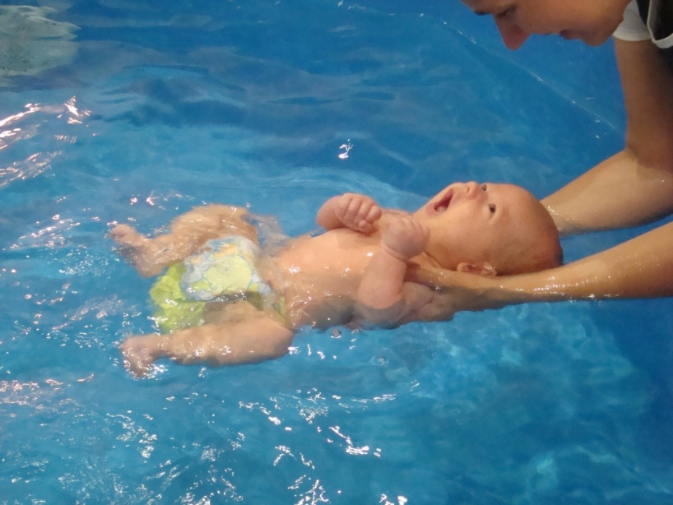
Сначала малыша учат плавать в ванной в условиях поликлиники (1-2 раза в неделю) под руководством опытного инструктора, а дома, вместе с мамой, нужно “репетировать” ежедневно.
Когда ребенок получил навыки плавания, научился нырять, через несколько месяцев он переходит плавать в специальный грудничковый бассейн вместе с мамой. Если ребенок начинает обучение плаванию с 3-4 недельного возраста, то к 4 месяцам он вместе с мамой переходит в грудничковый бассейн. Если занятия начались чуть позже, к 3 месяцам, то переход в бассейн произойдет к 6 месяцам. Там проходит уже дальнейшее обучение плаванию в присутствии мамы. В 3 года ребенок переводится в группу общеоздоровительного плавания.
Если занятия в грудничковом бассейне проводятся вместе с мамой, значит, от мамы требуются справки и заключения от терапевта и гинеколога, сдать анализ “Соскоб на энтеробиоз”.
Кто такой Инструктор?
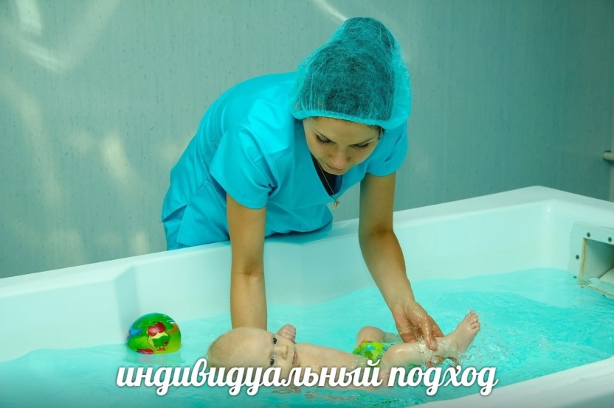
Инструктор должен обязательно иметь специальное медицинское образование. Самодеятельностью в таких вопросах заниматься категорически недопустимо! По неумению и неосторожности родителей младенец может окунуться с головой на вдохе и захлебнуться. Здесь требуется предельное внимание и осторожность.

Как подготовить ванную в домашних условиях для занятий с малышом?
Прежде чем наполнять ванну водой, ее необходимо хорошо вымыть. Недопустимо мыть ванну стиральными порошками! Порошки могут вызвать раздражения и аллергию у малышей. Лучше всего мыть ванну хозяйственным мылом, а потом ее сполоснуть горячей водой. Добавлять в воду ничего не надо, в первые недели можно использовать кипяченую воду.

Температура для занятий плаванием в ванной
Независимо от того, с какого возраста Вы начинаете заниматься с ребенком плаванием, температура первых занятий должна быть комфортна, т.е. 34-36 градусов С, а время пребывания в воде не более 10-15минут. Постепенно, через несколько недель, температуру воды можно опускать до 29-30 градусов С.
Температура в грудничковом бассейне 30 градусов С.
После плавания обливать ребенка холодной водой категорически запрещено, потому что обливание холодной водой - это сильный стресс для маленького ребенка.
Малышам грудного возраста очень полезно сочетать плавание с массажем и небольшой гимнастикой. Сначала проводят массаж и гимнастику, соответствующие возрасту малыша, а потом плавание. Ребенок должен быть подготовлен к плаванию, желательно, чтобы мышцы его немного расслабились.

Когда лучше всего проводить занятия?
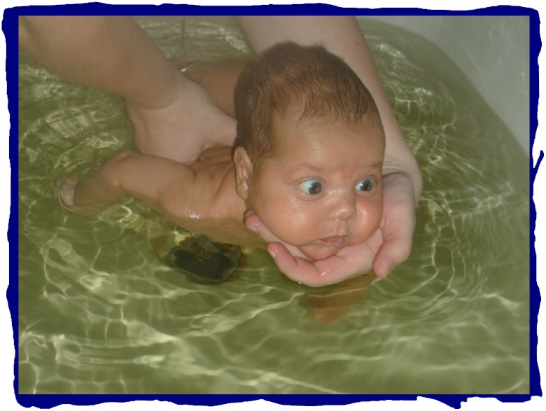
Рекомендуем заниматься плаванием через 1,5 часа после кормления. Не имеет большого значения, когда проводятся занятия - вечером или утром. Это больше всего зависит от желания ребенка и родителей. Конечно, легко возбудимым детям можно рекомендовать плавание днем.
Если ребенок негативно относится к воде, кричит или очень обеспокоен, то лучше его насильно не учить. Почему некоторые дети не любят воду? Чаще всего это связано с тем, что, когда-то такого ребенка облили слишком холодной или горячей водой. Это страх и стресс для малыша, поэтому не настаивайте на его обучении, лучше подождать, постепенно и мягко приучить к воде.
Дорогие родители, плавание – это прекрасное средство профилактики заболеваний, укрепления здоровья и закаливания. Плавание очень ценно еще и в том, что его можно использовать с первых недель жизни ребенка. Плавание усиливает обмен веществ, улучшает общее состояние и настроение ребенка, регулирует функции центральной нервной системы, стимулирует повышение гемоглобина в крови, усиливает защитные функции, увеличивает сопротивляемость к инфекционным заболеваниям, что способствует гармоничному развитию малышей.

Плавайте с Вашими малышами с удовольствием и наздоровье!

